**(20-26 января 2025г)**

**Индекс**

• ГЛАВНОЕ 2

❖ Куба обвиняет Дональда Трампа в пренебрежении принципом многосторонности 2

❖ Широкое участие в международной конференции на Кубе 3

❖ Кубинские писатели и художники заявляют о своей верности Революции 4

• БЛОКАДА США ПРОТИВ КУБЫ 5

❖ Китай раскритиковал США за восстановление Кубы в списке террористических государств 5

• МЕЖДУНАРОДНЫЕ ОТНОШЕНИЯ 6

❖ ALBA-TCP против отмены решения об исключении Кубы из списка стран-террористов 6

❖ Глава МИД Бразилии проведет рабочий визит на Кубу 7

• ДВУСТОРОННИЕ ОТНОШЕНИЯ 8

❖ Россия отвергает включение Кубы в список стран, спонсирующих терроризм 8

## ГЛАВНОЕ

# Куба обвиняет Дональда Трампа в пренебрежении принципом многосторонности

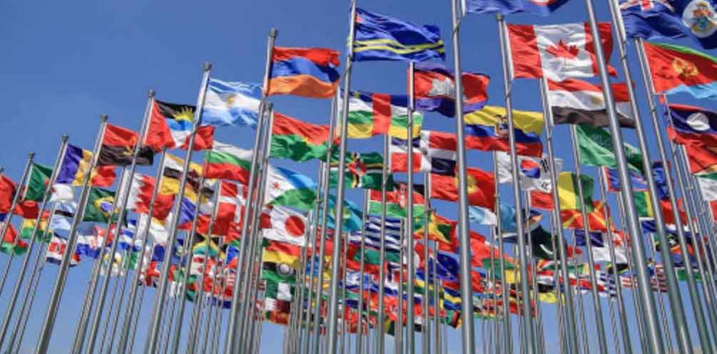

Гавана, 24 января. Министр иностранных дел Кубы Бруно Родригес заявил, что президент США Дональд Трамп презирает формы сотрудничества между государствами.

Согласно его комментариям в социальной сети X, примером этого является недавний выход США из Всемирной организации здравоохранения (ВОЗ) и Парижского соглашения по борьбе с последствиями изменения климата.

По его словам, выход США из ВОЗ и Парижского соглашения демонстрирует пренебрежение нынешней администрации США к многосторонности, международному сотрудничеству и благополучию человечества.

По мнению главы кубинской дипломатии, это решение было принято «в интересах ее абсолютной приверженности крупному потребительскому и хищническому капиталу».

Через несколько часов после приведения к присяге на второй срок Трамп подписал указ, который определяет выход Соединенных Штатов из ВОЗ, крупнейшим донором которой они являются, и может повлиять на ряд программ организации.

В документе также содержится призыв к Соединенным Штатам выйти из Парижского соглашения, которое в этом году отмечает свое двадцатилетие и направлено на разработку глобальных мер по сокращению выбросов парниковых газов, способствующих изменению климата.

На каждом национальном и международном мероприятии и платформе, где они принимают участие, кубинские власти подтверждают свою приверженность многосторонности как наиболее эффективному способу решения глобальных проблем, касающихся мира, экономики и окружающей среды. **(Пренса Латина)**

# Широкое участие в международной конференции на Кубе

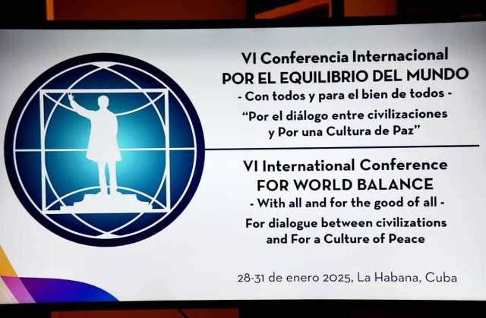

Гавана, 22 января. Организаторы мероприятия сегодня объявили, что в VI Международной конференции «Сбалансированность мира» примут участие более 900 иностранных делегатов из 93 стран.

На пресс-конференции члены Оргкомитета Эктор Эрнандес и Эдуардо Торрес заверили, что список действующих регистраций уже превышает более 600 гостей из 89 стран, как в предыдущем выпуске, среди которых деятели политики, науки и в культурных областях, с всего мира.

«Этот форум стал одним из крупнейших и наиболее представительных в мире, в нем принимают участие международные институты и организации», — сказал Эрнандес.

Эта конференция станет площадкой для дискуссий с комиссиями, форумами, семинарами и основными докладами под руководством соответствующих деятелей, а также иностранных и кубинских организаций.

Среди новых мероприятий — Конгресс поэтов в защиту жизни, панельная дискуссия, посвященная Пуэрто-Рико, с участием пуэрториканских интеллектуалов, а также XXI заседание кафедр изучения наследия Марти, которое проводится с момента первой конференции.

Призыв приурочен к 172-й годовщине со дня рождения Хосе Марти и 130-й годовщине его гибели в бою. А также усугублению глобального многомерного кризиса в результате пандемии COVID-19 и необходимости решения проблем, затрагивающих человечество, с точки зрения этики Марти.

VI Международная конференция «За равновесие в мире со всеми и на благо всех», «За диалог между цивилизациями и за культуру мира», организованная Проектом солидарности имени Хосе Марти, пройдет в Конгресс-центре с 28 по 31 января и будет транслироваться в режиме реального времени в социальных сетях. **(Пренса Латина)**

# Кубинские писатели и художники заявляют о своей верности Революции



Гавана, 23 января. Союз писателей и художников Кубы (UNEAC) опубликовал сегодня заявление в защиту суверенитета народа и осуждает новую волну мер второй администрации Дональда Трампа.

Согласно заявлению, опубликованному на официальном сайте кубинской культурной организации, «писатели и деятели искусств острова осуждают новый акт агрессии правительства Соединенных Штатов против нашего народа путем восстановления крайних мер экономической войны».

Мы поддерживаем Декларацию Кубинского революционного правительства. Президент США Дональд Трамп вновь совершает ошибку, пытаясь подчинить Кубу принудительными мерами, сообщил UNEAC.

Согласно тексту, хозяин Белого дома в очередной раз подписал указы и напал на людей без каких-либо оснований, автоматически отменив указ бывшего президента Байдена об исключении Кубы из ложного списка государств-спонсоров терроризма.

Нет сомнений в том, что сегодня под угрозой находится Родина, в разгар волны культурной колонизации, захлестнувшей мир, и международной фашистской эскалации.

Организация, объединяющая кубинских интеллектуалов, добавила, что это длительная битва в области идей, мыслей, ценностей, символов и культуры.

В стиле эпохи доктрины Монро и этапа конфронтации холодной войны правительство США игнорирует ценности и культуру своего народа.

Что касается Кубы, добавил он, то одержимость правительства США ее повторной колонизацией сохраняется. Суть двустороннего конфликта между двумя странами осталась неизменной со времен победы Кубинской революции.

Организация заявила, что намерения новой администрации заключаются в восстановлении контроля над страной и преобразовании ее политической, экономической и социальной системы вопреки суверенной воле кубинского народа защищать свою независимость.

Перед лицом сложной международной обстановки, прямых угроз нашей Америке и выживанию нации кубинские писатели и деятели искусства подтверждают свою убежденность в том, что Куба победит, говорится в заключительном тексте UNEAC. **(Пренса Латина)**

## БЛОКАДА США ПРОТИВ КУБЫ

# Китай раскритиковал США за восстановление Кубы в списке террористических государств

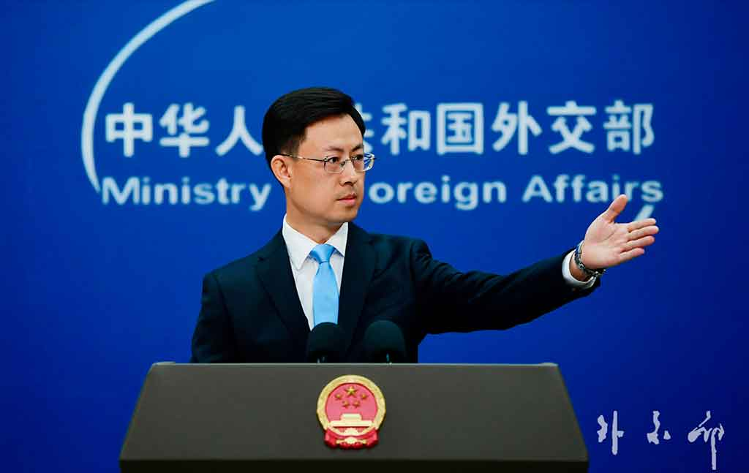

Пекин, 21 января. Китай раскритиковал решение новой администрации США вернуть Кубу в список предполагаемых государств-спонсоров терроризма и поставил под сомнение международный авторитет Вашингтона.

В ответ на вопрос агентства Prensa Latina представитель МИД Го Цзянькунь процитировал президента Кубы Мигеля Диаса-Канеля, который заявил, что эта мера направлена ​​на дальнейшее ужесточение жестокой экономической войны против Кубы с целью достижения своего господства. «Эта практика показывает, что односторонние списки и принудительные механизмы Соединенных Штатов являются произвольными и что многократное использование необоснованных обвинений против Кубы для введения односторонних санкций является безосновательным, полностью разоблачая гегемонистское, авторитарное и агрессивное лицо Соединенных Штатов», — подчеркнул он.

Представитель усомнился в авторитете правительства США и вновь осудил блокаду, введенную против Кубы, которая «серьезно нарушает международное право и основные принципы международных отношений, вызывая глубокую катастрофу для кубинского народа, его экономики и качества жизни». «Китай всегда выступал против вмешательства США во внутренние дела Кубы под предлогом свободы, демократии или борьбы с терроризмом», — сказал он.

Го призвал Вашингтон как можно скорее снять полную блокаду Кубы и фактически исключить Кубу из списка государств-спонсоров терроризма. Кроме того, он призвал Соединенные Штаты сделать больше для улучшения отношений с Кубой и тем самым улучшить мир и стабильность в Западном полушарии.

Президент США Дональд Трамп вчера отменил указ Джо Байдена об исключении Кубы из одностороннего списка государств-спонсоров терроризма. В свою первую администрацию (2017–2021 гг.) Трамп применял политику максимального давления на Кубу, подкрепив ее 243 дополнительными мерами. **(Пренса Латина)**

## МЕЖДУНАРОДНЫЕ ОТНОШЕНИЯ

# ALBA-TCP против отмены решения об исключении Кубы из списка стран-террористов

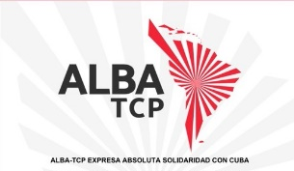

Каракас, 22 января. Государства-члены ALBA-TCP категорически отвергли решение президента Дональда Трампа об отмене указа, исключающего Кубу из списка стран, предположительно спонсирующих терроризм.

Блок стран Латинской Америки и Карибского бассейна решительно выступил против «этого акта высокомерия, направленного на причинение серьезного вреда благородному кубинскому народу».

Блок потребовал исключения Кубы из «этого списка, составленного в соответствии с идеологическими потребностями империализма», и выразил свою абсолютную солидарность с твердой решимостью суверенитета и достоинства этой братской страны.

Боливарианская организация «Альянс для народов нашей Америки — Договор о торговле между народами» (ALBA-TCP) заявила, что бывший президент Джо Байден публично признал то, что международное сообщество всегда отмечало: «Куба не спонсирует терроризм и всегда боролась с ним, как бедствие, в любой из его форм».

Поэтому, сказал он, «это высокомерное решение избранного президента лишь демонстрирует уровень насмешки и презрения по отношению к народам Латинской Америки и Карибского бассейна».

ALBA-TCP предупредила, что сегодня мир сталкивается с навязыванием беспорядочных, оскорбительных, преступных и незаконных мер совершенно вопиющим и безнаказанным образом администрацией, которая поощряет ненависть и создает серьезные проблемы в целях доминирования. **(Пренса Латина)**

# Глава МИД Бразилии проведет рабочий визит на Кубу

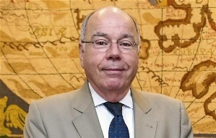

Гавана, 24 января. Министр иностранных дел Бразилии Мауро Виейра проведет рабочий визит на Кубу 24 и 25 января, сообщили сегодня официальные источники.

МИД Кубы сообщил на своем сайте, что Виейра проведет официальные переговоры со своим коллегой Бруно Родригесом и примет участие в других мероприятиях.

Обе страны поддерживают тесные двусторонние связи, которые воплощаются в сотрудничестве в таких областях, как сельское хозяйство и здравоохранение.

В марте 2024 года Куба и Бразилия подписали дюжину соглашений об обмене опытом в области управления производством продовольствия, местных закупок агроэкологических семян и улучшения коммерческого управления Acopio Business Group.

В ноябре прошлого года эта южноамериканская страна отправила на остров партию гуманитарной помощи для поддержки людей, пострадавших от ураганов «Рафаэль» и «Оскар», которые нанесли значительный ущерб провинциям Артемиса и Гуантанамо.

Груз солидарности состоял из 10 тонн обезвоженных продуктов питания, доставленных самолетом, и 30 установок для очистки воды.

На нескольких международных форумах Бразилия выразила свою поддержку острову в его борьбе против экономической, торговой и финансовой блокады, введенной Соединенными Штатами, а также за его одностороннее исключение из списка государств, спонсирующих терроризм. **(Пренса Латина)**

## ДВУСТОРОННИЕ ОТНОШЕНИЯ

# Россия отвергает включение Кубы в список стран, спонсирующих терроризм

* **Заявление Президиума Центрального Комитета Коммунистической партии Российской Федерации.**

Право Кубы на суверенное развитие неоспоримо! Политика санкций преступна!

Второй приход Дональда Трампа на пост президента США ознаменован очередным антикубинским решением. Республика Куба в очередной раз включена Вашингтоном в список предполагаемых спонсоров терроризма. КПРФ решительно осуждает эти действия и выступает за твердое следование принципам суверенного равенства государств и невмешательства в их внутренние дела.

Народы мира имеют неоспоримое право защищать свою независимость. На протяжении многих десятилетий Куба неуклонно следует своему историческому выбору. Несмотря на особое географическое положение, она упорно сопротивляется финансово-экономическому удушению и политическим провокациям Соединенных Штатов (…)

* **Лидер российских коммунистов отвергает включение Кубы в список террористов**

Председатель Коммунистической партии Российской Федерации Геннадий Зюганов сегодня отверг решимость президента США Дональда Трампа вновь включить Кубу в список предполагаемых государственных спонсоров терроризма.

«Американцы - это хищная акула, которая находится в 90 милях от Кубы, и они продолжают свою агрессивную, абсолютно варварскую политику, применяемую уже более шести десятилетий для борьбы с народом и страной, которые подают пример совести, сохранения чести и достоинства», - подчеркнул лидер коммунистов. (…)

* **Заявление общественных организаций солидарности**

Руки прочь от суверенной социалистической Кубы!

Вторичное вступление Дональда Трампа в должность президента США подтвердило худшие опасения наших кубинских и латиноамериканских друзей, нас и всех сторонников справедливого мира. Тот, кто ознаменовал первый президентский мандат резким ужесточением преступной блокады Острова Свободы, а закончил зачислением в произвольный список «спонсоров терроризма» страны-жертвы международного терроризма, страны-борца с этим злом, остается верен себе. Развеяв надежды на преемственность внешней политики великой державы или хотя бы элементарные приличия, подобающие главе государства, Трамп начал с отмены решения исключить Кубу из «черного списка» Вашингтона, которое Байден откладывал четыре года и соизволил принять всего неделю назад. (…)

* **Заявление Национального Совета молодёжных и детских объединений России**

20 января 2025 года приступившая к исполнению своих обязанностей администрация Соединённых Штатов Америки отменила решение недельной давности об исключении Республики Куба из списка стран, предположительно спонсирующих терроризм. Таким образом, Вашингтон остаётся верным собственной агрессивной политике в отношении свободолюбивого кубинского народа, демонстративно подрывающей как основы международного права, так и права человека.

Россияне твёрдо знают, что Республика Куба на протяжении своей более чем 65-летней истории никому не угрожала и ни на кого не нападала. Героический народ Острова свободы все эти годы последовательно укреплял суверенитет своей Родины, что, очевидно, не нравилось ястребам Белого дома. (…)

**Общественная организация «Содружество ветеранов ГСВСК». Группа советских военных специалистов в республике куба, Россия, Санкт-Петербург**

О б р а щ е н и е

Мы, воины-интернационалисты Общественной Организации «Содружество ветеранов «Группа Советских военных специалистов на Кубе»» (Санкт-Петербург), служившие в разные годы на Острове Свободы, и, выполнявшие свой интернациональный долг по защите Кубинской Революции от агрессии США, с возмущением узнали о решении вновь избранного президента США Дональда Трампа о внесении Республики Куба в список стран, спонсирующих международный терроризм. И это при том, что народ Острова Свободы более 60-и лет находится под жесточайшими экономическими, торговыми и финансовыми санкциями северного соседа. **(Посольство Кубы в России)**